6. KONGRESNA EVROPA

Navodila za reševanje delovnega lista:
- prebere naloge na delovnem listu, odgovori na zastavljena vprašanja in odgovore odda v eListovnik;
- sodeluje z argumenti v forumu spletne učilnice;
- v eListovnik odda poročilo o kulturno-zgodovinskih spomenikih in obeležjih na območju Ljubljane, ki spominjajo na kongres Svete alianse.

Delovni list

- Septembra 1814 so se na Dunaju sešli vladarji in vodilni politiki večine tedanjih evropskih držav.

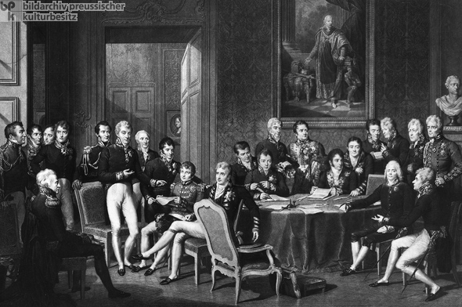

- Ali prepoznaš koga od državnikov na sliki? Poimenuj vsaj dva državnika.

- Zapiši glavni cilj njihovega srečanja.

- Na kakšen način so skušali državniki zagotoviti trajen mir v Evropi?

- Na kongresu so se pojavila tudi prva nesoglasja med državami zmagovalkami, med katerima sta izstopali Rusija in Prusija. Kateri dogodek je pripomogel k sklepanju kompromisov? Pri odgovoru si pomagaj s spodnjima slikama.

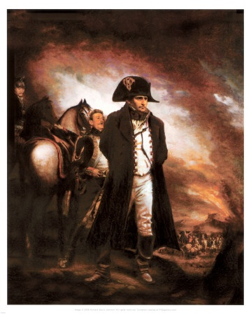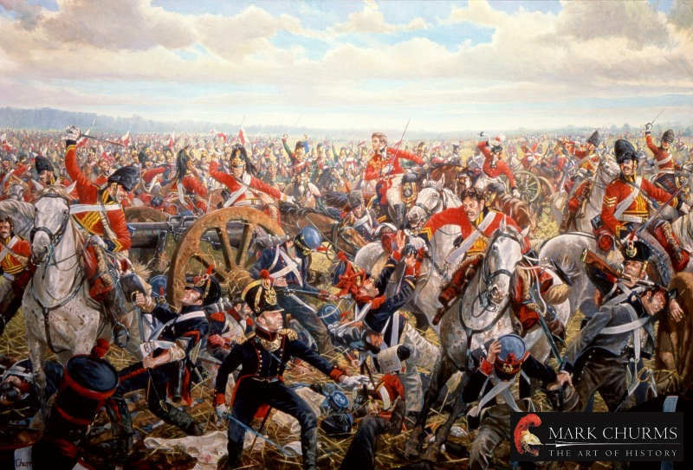

- Razloži pojma restavracija in legitimnost, ki so ju voditelji držav pogosto omenjali na dunajskem kongresu.

- Oglej si zemljevid Evrope, ki ga je začrtal dunajski kongres in ga primerjaj s tistim v času Napoleona.

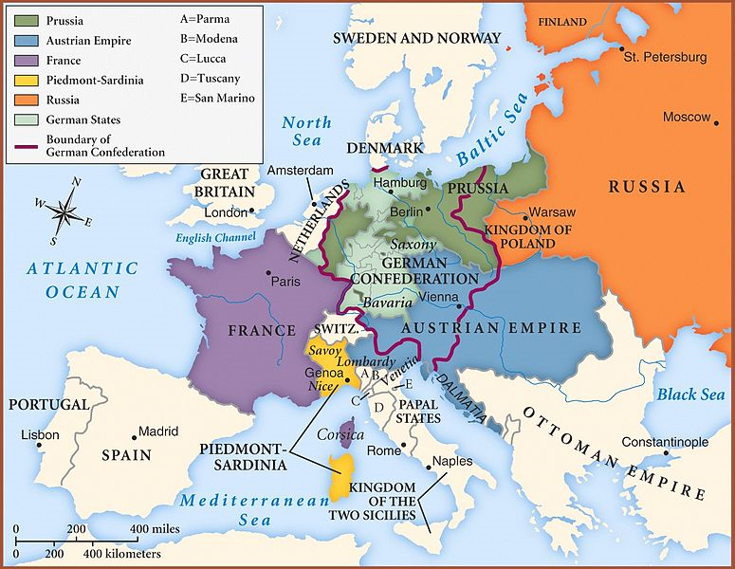

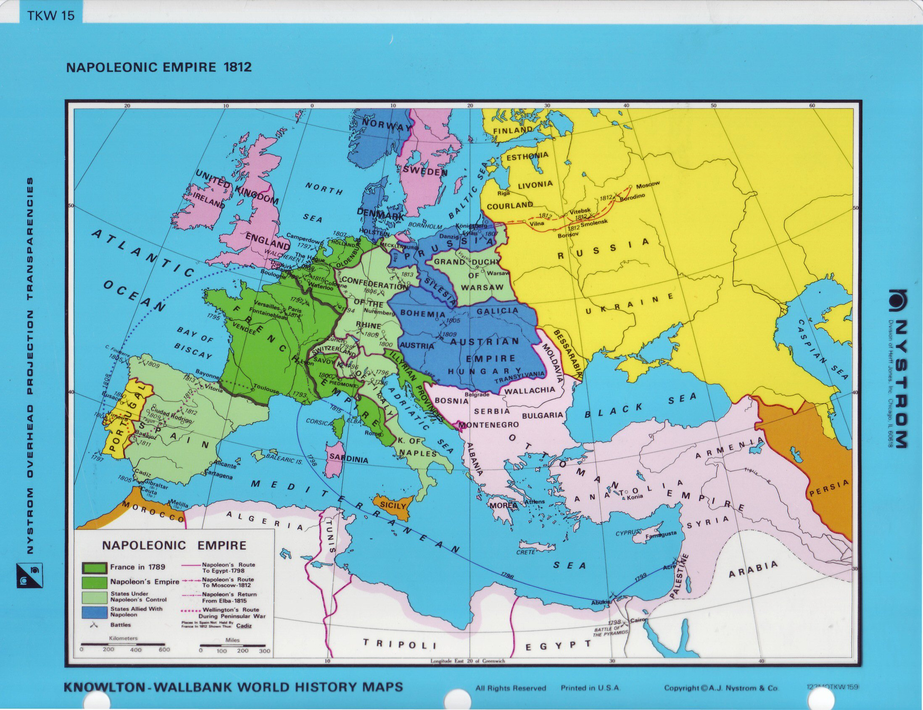

- Zapiši glavne ozemeljske spremembe in pojasni, katera država je največ pridobila ali izgubila in zakaj.

- Kako so začrtali mejo poražene Francije in zakaj prav tam? Kaj so pri tem upoštevali?

- V srednji Evropi so evropske velesile skušale preprečiti prevlado Rusije in Francije.

- Na kakšen način naj bi se to zgodilo?
- Kako se je imenovala novo ustanovljena zveza in katere dežele so jo sestavljale?
- S kakšno politično usmeritvijo so države priznale politične spremembe?
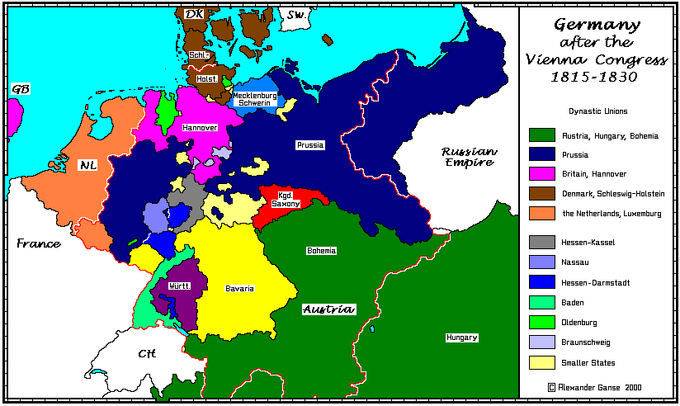

- Evropski voditelji so skušali po zmagi nad Napoleonom v Evropi zagotoviti mir. Oglej si sliko in odgovori na vprašanja.

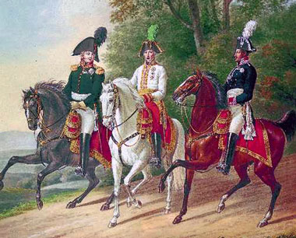

- Na kakšen način so evropski voditelji na sliki skušali zagotoviti mir v Evropi?

- Na temelje česa so se pri tem upirali?

- Katera država se zvezi še pridruži in zakaj?

- Del tedanje evropske politike je za nekaj tednov postala tudi Ljubljana. Oglej si sliko in odgovori na vprašanja.

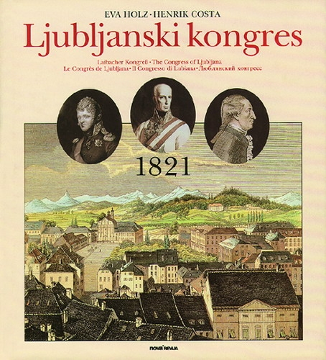

- Kakšni so bili vzroki za sklic kongresa v Ljubljani? Pomagaj si z odlomkom.
»V noči od prvega do drugega julija 1820. leta so imeli v Noli majhno revolto, kakršne so bile v tistih dobah v kraljestvu obeh Sicilij na dnevnem redu. Del polka »Bourbon«, ki je bil nastanjen v omenjenem mestecu, je razvil trobojni prapor — ta prekleti znak karbonarske sekte, ki je po mnenju uradnih listov svete alianse okuževala celo Italijo — ter zahteval, da se podeli kraljestvu obeh Sicilij konstitucija po vzorcu ustave, ki je tiste čase veljala na Španskem. Stari in onemogli Ferdinand, ki je lenaril v tistih dneh na prestolu v Neaplju ter iskal tolažbe v objemih vojvodinje Floridije Partananske, nekako tako, kakor jo je iskal stari kralj David v objemih moabitske deklice, je odposlal nekaj posadke iz prestolnega svojega mesta, da bi ukrotila dezerterje v Noli. Kakor pa je bila v kraljestvu obeh Sicilij starodavna navada, je pehota, ki je prišla krotit, prestopila v tabor upornikov ter se pobratila z burbonskimi jezdeci. Takoj, ko se je to v Neaplju izvedelo, je revoltiralo — zopet po stari navadi — par polkov ter se izreklo za burbonske konjike in za konstitucijo. Kaj je hotel storiti Ferdinand, kralj obeh Sicilij? Posebno, ker je bila javna tajnost, da prestolonaslednik, vojvoda kalabreški, simpatizira z uporniki! Ferdinand je torej dal svoji kraljevini novo ustavo ter je nanjo slovesno prisegel. Pri vsem tem pa se je njega veličanstvo, kakor zatrjuje Friderik vitez Gentz, popolnoma zavedalo, kako nespametno in predrzno je bilo zahtevanje, da naj se temelj novi državni ustavi ustvari tekom osmih dni. Nato je prešinil strah staro Evropo. Groza je prešinila diplomatom vse kosti /…/«
(Holz, Eva, Costa, Henrik (1997): Ljubljanski kongres. Ljubljana: Nova revija.)
- Pojasni sklepe kongresa v Ljubljani?
- Kateri slovenski literat je opisal dogajanje v mestu?

- Kaj še danes v Ljubljani spominja na ta dogodek?

- S pomočjo spletnega iskalnika Google zberi podatke o kulturno-zgodovinskih spomenikih na ožjem območju današnje Ljubljane, ki še danes spominjajo na to dogajanje. Poročilo oddaj v eListovnik.

- Pojasni, zakaj je sveta aliansa razpadla in kakšno vlogo je pri tem imel britanski minister, ki je na sliki, in kako se je imenoval?

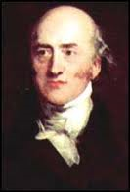

Slikovno gradivo in zemljevidi so vzeti iz javnih domen Wikipedije.

